Школа молодого бойца.
В преддверии праздника 22 февраля в нашей группе прошёл спортивный праздник, посвящённый Дню защитника Отечества.
Праздник начался с исполнения детьми песни, затем последовали эстафеты.
Все участники проявили большую активность, подарили друг другу хорошее настроение, радость общения и улыбки, показали какие они ловкие, выносливые, смелые.

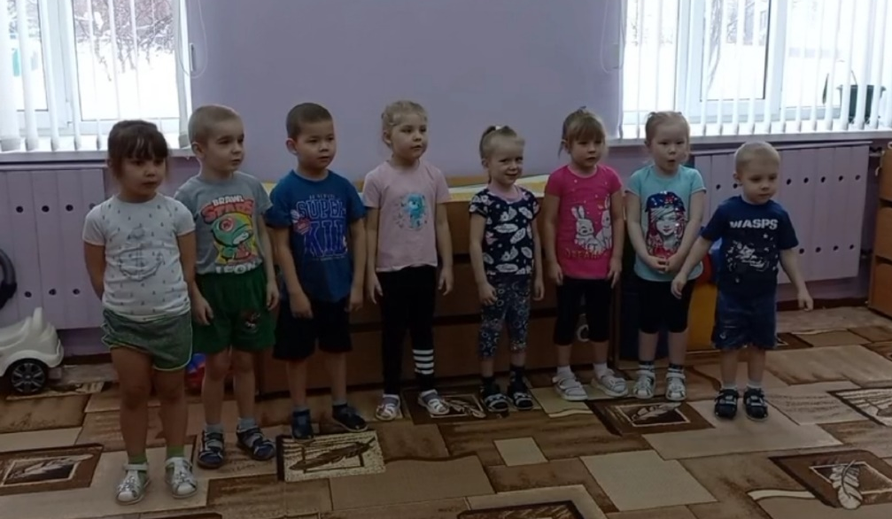
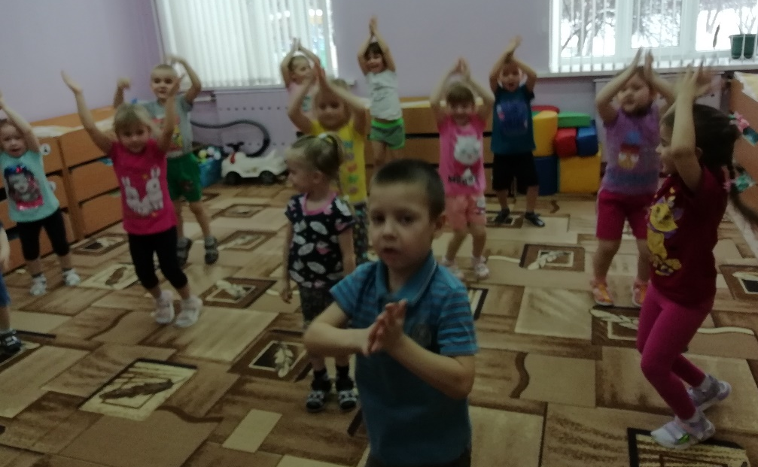

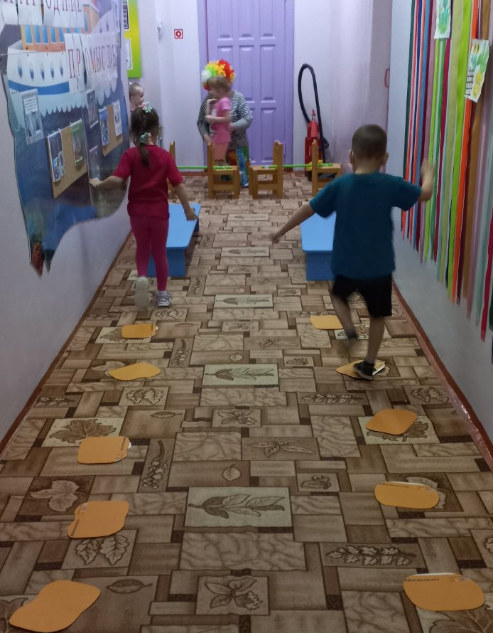
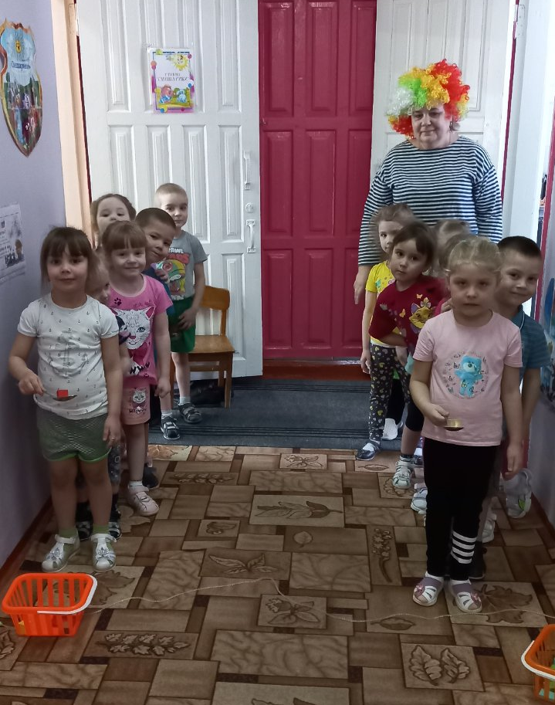
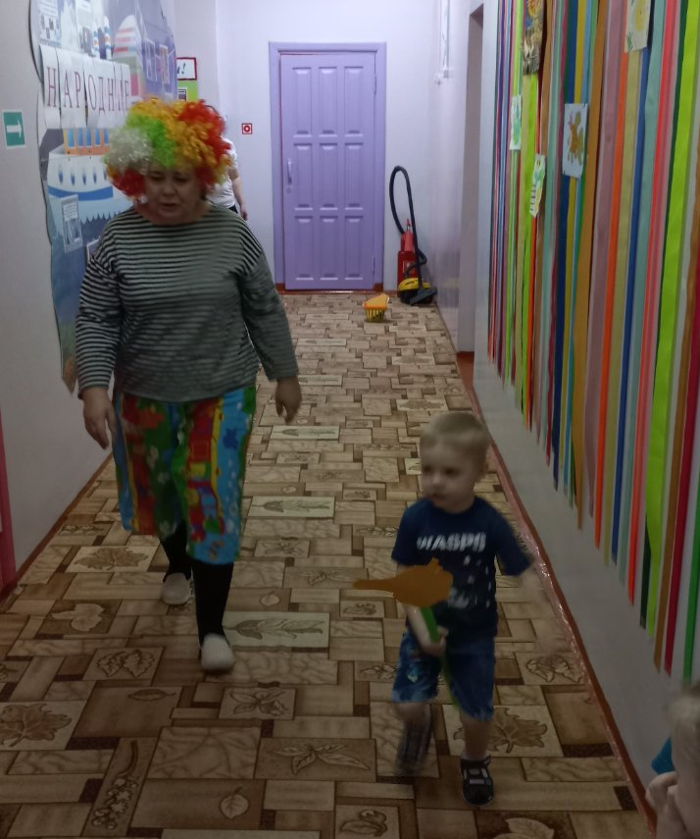

Средняя группа Бауэр О. Н.

